Nhóm trưởng các nhóm nhỏ tạo 1 thư mục cho nhóm của mình

VD: Nhom_1, Nhom_2…

Qui định chung cho mỗi thành viên khi commit lên

Thành viên chỉ đưa dữ liệu lên thư mục của nhóm mình thôi.

Giờ nha : các bạn xem trong lịch phân công coi nhóm nào cũng deadline với các bạn.

Trước khi update phần các bạn lên,các bạn xem trong phần update.

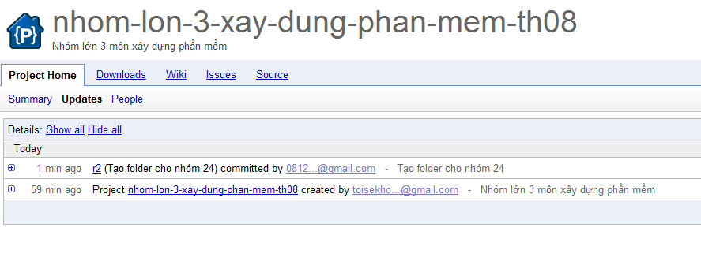

Xem coi nhóm mà deadline cùng với bạn có nộp chưa,nếu thấy nhóm đó mới update thì bạn phải update dữ liệu về,lấy của nhóm đó thêm phần của nhóm bạn vào rồi mới commit lên.Các nhóm sau tương tự.Vì giờ mình chỉ nghĩ ra cách này,tuần sau chúng ta nghĩ cách khác.

Các bạn khi làm xong thì mới commit lên nha,tuần này tạo vậy,cám ơn các bạn.